贵州省天然饮用水行业协会文件

黔水协〔2024〕15号

关于表彰2024年度

“行业贡献奖”和“行业领军人才”的决定

各会员单位、有关单位：
为鼓励会员企业积极参与协会活动、支持产业发展、为行业发展贡献力量，依据贵州省天然饮用水印发的《关于开展2024年度评选表彰工作的通知》（黔水协〔2024〕10号），经企业申报、秘书处初审、理事会审议，最终评选出2024年度“行业贡献奖”获奖单位10家、“行业领军人才”获奖个人10家，现予以表彰。
特此决定。
获奖名单附后
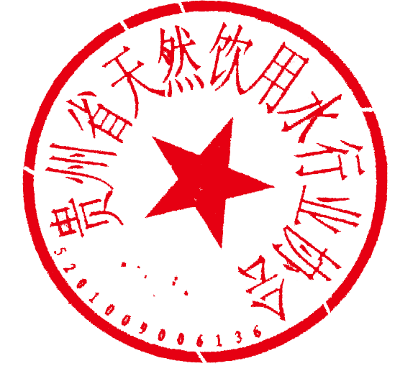
贵州省天然饮用水行业协会
2024年12月28日

2024年度“行业贡献奖”获奖单位
（排名不分先后）

贵州北极实业有限公司
贵州高原鹤乡绿色食品有限公司
贵州花都饮品有限公司
贵州天壶泉饮品有限责任公司
思南县梵净山山泉水厂
贵州黔龙源食品有限公司
遵义凤凰山实业有限公司
贵州省黔之源食品有限公司
贵州飞龙雨实业集团有限公司
贵州泉天欣实业有限责任公司

2024年度“行业领军人才”获奖个人
（排名不分先后）

贵州北极实业有限公司董事长 杨雷
贵州欢途食品有限公司总经理 刘朝林
贵州花都饮品有限公司总经理 朱小勇
贵州天壶泉饮品有限责任公司总经理 杨小敏
思南县梵净山山泉水厂总经理 杨聂飞
贵州黔龙源食品有限公司总经理 董荣坤
六盘水旺众缘食品有限公司总经理 尹燕
贵州飞龙雨实业集团有限公司总经理 陇宗烨
贵州泉天欣实业有限责任公司总经理 廖梦哲
贵州省多彩贵州饮品股份有限公司总经理 肖芳

